-

Universidade do Vale do Itajaí – UNIVALI - Escola do Mar, Ciência e Tecnologia

**Núcleo Integrado de Disciplinas -** *CÁLCULO I* [1]

**LISTA 3: Função Constante - Função Inversa – Função Racional - Função Exponencial – Função Logarítmica**

1) Determine a função inversa de cada função dada a seguir:

a) y = x – 3 b) y = $\frac{x+2}{4}$ c) $y= \frac{3x-2}{4x-3}$ x ≠ 3/4

Respostas: a) y = x + 3 b) y = 4x – 2 c) y =

2) Na função invertível f ( x) = = , calcule f-1 ( -3) Resposta: 2

3)Construa o gráfico das funções constante a seguir e dê o Domínio e a Imagem:

a) f(x) = 4 b) f(x) = - 2/5

4) Esboce o gráfico das funções exponenciais:

a) f(x) = 3x b) y = 2 x+1 c) y = (1/3)x

Observação: valores do x para construção do gráfico ( x = -2,-1,0,1,2)

8) Para quais valores reais de k , a função exponencial f(x) = (k-3)x é decrescente?

Resposta: 3 < k < 4

9) Seja f(x) = log2x e g(x) = log3x a lei de formação de duas funções f(x) e g(x), então o valor de f(8) – g (9) é igual a:

A) 0. B) 1. C) 2. D) –1. E) – 2.

10) Analisando o gráfico da função:

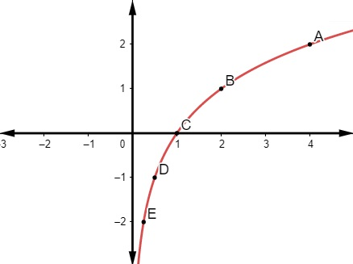

Podemos afirmar que a sua lei de formação é:

A) f(x) = 2x B) f(x) = logx + 2 C) f(x) = log2x D)f(x) = – 2x E) f(x) = log x²

11) Sobre a função logarítmica, julgue as afirmativas a seguir:

I → O domínio da função logarítmica é o conjunto dos números reais.

II → A função logarítmica é crescente quando a sua base é maior que 1.

III → A função logarítmica é decrescente quando sua base é negativa.

A) Somente a I é verdadeira.

B) Somente a II é verdadeira.

C) Somente a III é verdadeira.

D) Somente a II e a III são verdadeiras.

E) Somente a I e a II são verdadeiras.

12) Construa o gráfico das funções logarítmicas:

a) f(x) = $\log_{2}{x}$ b) f(x) = $\log_{1/2}{x}$

(valores de x para o gráfico( x= -3,-2,-1,0,1,2,3)

13) Esboce o gráfico das funções racionas:

a) y = - b) y =

14) A Escala e Magnitude de Momento (abreviada como MMS e denotada como MW), introduzida em 1979 por Thomas Haks e Hiroo Kanamori, substituiu a Escala de Richter para medir a magnitude dos terremotos em termos de energia liberada. Menos conhecida pelo público, a MMS é, no entanto, a escala usada para estimar as magnitudes de todos os grandes terremotos da atualidade. Assim como a escala Richter, a MMS

é uma escala logarítmica. MW e M0 se relacionam pela fórmula:

Fórmula para calcular a magnitude de terremotos utilizando a Escala e Magnitude do Momento

Onde M0 é o momento sísmico (usualmente estimado a partir dos registros de movimento da superfície, através dos sismogramas), cuja unidade é o dina⋅cm. O terremoto de Kobe, acontecido no dia 17 de janeiro de 1995, foi um dos terremotos que causaram maior impacto no Japão e na comunidade científica internacional. Teve magnitude MW = 7,3.

Mostrando que é possível determinar a medida por meio de conhecimentos matemáticos, qual foi o momento sísmico M0?

A) 10-5,10

B)10-0,73

C)1012

D)1021,65

**E)1027**

1. ***EdsonF.Floriani, MSc***